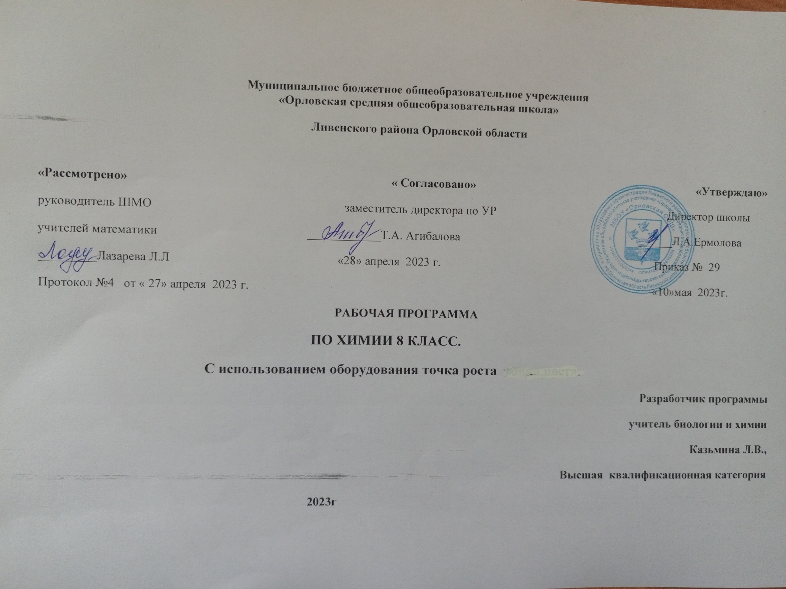

Содержание программы

Химия 8 класс
(68часов, 2 часа в неделю)
Начальные понятия и законы химии
Тела и вещества. Свойства веществ. Эталонные физические свойства веществ. Материалы и материаловедение. Роль химии в жизни современного общества. Отношение общества к химии: хемофилия и хемофобия.
Методы изучения химии. Наблюдение. Эксперимент. Моделирование. Модели материальные и знаковые или символьные.
Газы. Жидкости. Твёрдые вещества. Взаимные переходы между агрегатными состояниями вещества: возгонка (сублимация) и десублимация, конденсация и испарение, кристаллизация и плавление.
Физические явления. Чистые вещества и смеси. Гомогенные и гетерогенные смеси. Смеси газообразные, жидкие и твёрдые. Способы разделения смесей: перегонка, или дистилляция, отстаивание, фильтрование, кристаллизация или выпаривание. Хроматография. Применение этих способов в лабораторной практике, на производстве и в быту.
Химические элементы. Атомы и молекулы. Простые и сложные вещества. Аллотропия на примере кислорода. Основные положения атомно - молекулярного учения. Ионы. Вещества молекулярного и немолекулярного строения.
Знаки (символы) химических элементов. Информация, которую несут знаки химических элементов. Этимология названий некоторых химических элементов. Периодическая таблица химических элементов Д. И. Менделеева: короткопериодный и длиннопериодный варианты. Периоды и группы. Главная и побочная подгруппы, или А- и Б-группы. Относительная атомная масса.
Химические формулы. Индексы и коэффициенты. Относительная молекулярная масса. Массовая доля химического элемента в соединении. Информация, которую несут химические формулы.
Валентность. Структурные формулы. Химические элементы с постоянной и переменной валентностью. Вывод формулы соединения по валентности. Определение валентности химического элемента по формуле вещества. Составление названий соединений, состоящих из двух химических элементов, по валентности. Закон постоянства состава веществ.
Химические реакции. Реагенты и продукты реакции. Признаки химических реакций. Условия их протекания и прекращения. Реакции горения. Экзотермические и эндотермические реакции.
Закон сохранения массы веществ. Химические уравнения. Составление химических уравнений. Информация, которую несёт химическое уравнение.
Классификация химических реакций по составу и числу реагентов и продуктов. Типы химических реакций. Реакции соединения, разложения, замещения и обмена. Катализаторы и катализ.
Практические работы
- Знакомство с лабораторным оборудованием. Правила техники безопасности при работе в кабинете химии. Некоторые виды работ.
- Анализ почвы
Важнейшие представители неорганических веществ. Количественные отношения в химии
Состав воздуха. Понятие об объёмной доле компонента природной газовой смеси — воздуха. Расчёт объёма компонента газовой смеси по его объемной доле и наоборот.
Кислород. Озон. Получение кислорода. Собирание и распознавание кислорода. Химические свойства кислорода: взаимодействие с металлами, неметаллами и сложными веществами. Применение кислорода. Круговорот кислорода в природе.
Оксиды. Образование названий оксидов по их формулам. Составление формул оксидов по их названиям. Представители оксидов: вода и углекислый газ, негашёная известь.
Водород в природе. Физические и химические свойства водорода, его получение и применение.
Кислоты, их состав и классификация. Индикаторы. Таблица растворимости. Соляная и серная кислоты, их свойства и применение.
Соли, их состав и названия. Растворимость солей в воде. Представители солей: хлорид натрия, карбонат натрия, фосфат кальция.
Постоянная Авогадро. Количество вещества. Моль. Молярная масса. Кратные единицы измерения количества вещества — миллимоль и киломоль, миллимолярная и киломолярная массы вещества.
Расчёты с использованием понятий «количество вещества», «молярная масса», «постоянная Авогадро».
Закон Авогадро. Молярный объём газообразных веществ. Относительная плотность одного газа по другому.
Кратные единицы измерения — миллимолярный и киломолярный объемы газообразных веществ.
Расчёты с использованием понятий «количество вещества», «молярная масса», «молярный объем газов», «постоянная Авогадро».
Расчёты с использованием понятий «количество вещества», «молярная масса», «молярный объём газов», «число Авогадро».
Гидросфера. Круговорот воды в природе. Физические и химические свойства воды: взаимодействие с оксидами.
Основания, их состав. Растворимость оснований в воде. Изменение окраски индикаторов в щелочной среде. Представители щелочей: гидроксиды натрия, калия и кальция.
Растворитель и растворённое вещество. Растворы. Растворение. Гидраты. Массовая доля растворённого вещества. Расчёты, связанные с использованием понятия «массовая доля растворённого вещества».
Практические работы
- Получение, собирание и распознавание кислорода.
- Получение, собирание и распознавание водорода.
- Приготовление растворов солей с их заданной массовой долей.
Основные классы неорганических соединений Обобщение сведений об оксидах, их классификации, названиях и свойствах. Способы получения оксидов.
Основания, их классификация, названия и свойства. Взаимодействие с кислотами, кислотными оксидами и солями. Разложение нерастворимых оснований. Способы получения оснований.
Кислоты, их классификация и названия. Общие химические свойства кислот. Взаимодействие кислот с металлами. Электрохимический ряд напряжений металлов. Взаимодействие кислот с оксидами металлов.
Взаимодействие кислот с основаниями — реакция нейтрализации. Взаимодействие кислот с солями. Получение бескислородных
и кислородсодержащих кислот.
Соли, их классификация и свойства. Взаимодействие солей с металлами, особенности этих реакций. Взаимодействие солей с солями.
Генетические ряды металла и неметалла. Генетическая связь между классами неорганических веществ.
Практические работы
- Решение экспериментальных задач.
Периодический закон и Периодическая система химических элементов
Д. И. Менделеева и строение атома
Естественные семейства химических элементов: щелочные и щелочноземельные металлы, галогены, инертные (благородные) газы. Амфотерность. Амфотерные оксиды и гидроксиды. Комплексные соли.
Открытие Д. И. Менделеевым Периодического закона и создание им Периодической системы химических элементов.
Атомы как форма существования химических элементов. Основные сведения о строении атомов. Доказательства сложности строения атомов. Опыты Резерфорда. Планетарная модель строения атома.
Состав атомных ядер: протоны, нейтроны. Относительная атомная масса. Взаимосвязь понятий «протон», «нейтрон», «относительная атомная масса».
Микромир. Электроны. Строение электронных уровней атомов химических элементов №№ 1-20. Понятие о завершенном электронном уровне.
Изотопы. Физический смысл символики Периодической системы. Современная формулировка Периодического закона. Изменения свойств элементов в периодах и группах, как функция строения электронных оболочек атомов.
Характеристика элемента-металла и элемента-неметалла по их положению в Периодической системе химических элементов Д. И. Менделеева.
Химическая связь. Окислительно-восстановительные реакции
Ионная химическая связь. Ионы, образованные атомами металлов и неметаллов. Схемы образования ионной связи для бинарных соединений. Ионные кристаллические решётки и физические свойства веществ с этим типом решёток. Понятие о формульной единице вещества.
Ковалентная химическая связь. Электронные и структурные формулы. Ковалентная неполярная связь. Схемы образования ковалентной связи для бинарных соединений. Молекулярные и атомные кристаллические решётки, и свойства веществ с этим типом решёток.
Электроотрицательность. Ряд электроотрицательности. Ковалентная полярная химическая связь. Диполь. Схемы образования ковалентной полярной связи для бинарных соединений. Молекулярные и атомные кристаллические решётки, свойства веществ с этим типом решёток.
Металлическая химическая связь и металлическая кристаллическая решётка. Свойства веществ с этим типом решёток. Единая природа химических связей.
Степень окисления. Сравнение степени окисления и валентности. Правила расчёта степеней окисления по формулам химических соединений.
Окислительно-восстановительные реакции. Определение степеней окисления для элементов, образующих вещества разных классов. Реакции ионного обмена и окислительно-восстановительные реакции. Окислитель и восстановитель, окисление и восстановление. Составление уравнений окислительно-восстановительных реакций методом электронного баланса.

Планируемые результаты освоения учебного предмета

По завершению курса химии на этане основного общего образования выпускники основной школы должны овладеть следующими результатами:
- Личностные результаты:
- осознание своей этнической принадлежности, знание истории химии и вклада российской химической науки в мировую химию;
- формирование ответственного отношения к познанию химии; готовности и способности обучающихся к саморазвитию и самообразованию на основе изученных фактов, законов и теорий химии; осознанного выбора и построение индивидуальной образовательной траектории;
- формирование целостной естественно-научной картины мира, неотъемлемой частью которой является химическая картина мира;
- овладение современным языком, соответствующим уровню развития науки и общественной практики, в том числе и химическим;
- освоение социальных норм, правил поведения, ролей и форм социальной жизни в социуме, природе и частной жизни на основе экологической культуры и безопасного обращения с веществами и материалами;
- формирование коммуникативной компетентности в общении со сверстниками и взрослыми в процессе образовательной, общественно полезной, учебно-исследовательской, творческой и других видов деятельности, связанных с химией.
- Метапредметные результаты:
- определение целей собственного обучения, постановка и формулирование для себя новых задач;
- планирование путей достижения желаемого результата обучения химии как теоретического, так и экспериментального характера;
- соотнесение своих действий с планируемыми результатами, осуществление контроля своей деятельности в процессе достижения результата, определение способов действий при выполнении лабораторных и практических работ в соответствии с правилами техники безопасности;
- определение источников химической информации, получение и анализ её, создание информационного продукта и его презентация;
- использование основных интеллектуальных операций: анализа и синтеза, сравнения и систематизации, обобщения и конкретизации, выявление причинно-следственных связей и построение логического рассуждения и умозаключения (индуктивного, дедуктивного и по аналогии) на материале естественно-научного содержания;
- умение создают, применять и преобразовывать знаки и символы, модели и схемы для решения учебных и познавательных задач;
- формирование и развитие экологического мышления, умение применять его в познавательной, коммуникативной, социальной практике и профессиональной ориентации;
- генерирование идей и определение средств, необходимых для их реализации.
- Предметные результаты:
Выпускник научится:
- характеризовать основные методы познания: наблюдение, измерение, эксперимент;
- описывать свойства твёрдых, жидких, газообразных веществ, выделяя их существенные признаки;
- раскрывать смысл основных химических понятий «атом», «молекула», «химический элемент», «простое вещество», «сложное вещество», «валентность», «химическая реакция», используя знаковую систему химии;
- раскрывать смысл законов сохранения массы веществ, постоянства состава, атомно-молекулярной теории;
- различать химические и физические явления;
- называть химические элементы;
- определять состав веществ по их формулам;
- определять валентность атома элемента в соединениях;
- определять тип химических реакций;
- называть признаки и условия протекания химических реакций;
- выявлять признаки, свидетельствующие о протекании химической реакции при выполнении химического опыта;
- составлять формулы бинарных соединений;
- составлять уравнения химических реакций;
- соблюдать правила безопасной работы при проведении опытов;
- пользоваться лабораторным оборудованием и посудой;
- вычислять относительную молекулярную и молярную массы веществ;
- вычислять массовую долю химического элемента по формуле соединения;
- вычислять количество, объём или массу вещества по количеству, объему, массе реагентов или продуктов реакции;
- характеризовать физические и химические свойства простых веществ: кислорода и водорода;
- получать, собирать кислород и водород;
- распознавать опытным путём газообразные вещества: кислород, водород;
- раскрывать смысл закона Авогадро;
- раскрывать смысл понятий «тепловой эффект реакции», «молярный объем»;
- характеризовать физические и химические свойства воды;
- раскрывать смысл понятия «раствор»;
- вычислять массовую долю растворённого вещества в растворе;
- приготовлять растворы с определённой массовой долей растворенного вещества;
- называть соединения изученных классов неорганических веществ;
- характеризовать физические и химические свойства основных классов неорганических веществ: оксидов, кислот, оснований, солей;
- определять принадлежность веществ к определенному классу соединений;
- составлять формулы неорганических соединений изученных классов;
- проводить опыты, подтверждающие химические свойства изученных классов неорганических веществ;
- распознавать опытным путем растворы кислот и щелочей по изменению окраски индикатора;
- характеризовать взаимосвязь между классами неорганических соединений;
- раскрывать смысл Периодического закона Д. И. Менделеева;
- объяснять физический смысл атомного (порядкового) номера химического элемента, номеров группы и периода в периодической системе Д. И. Менделеева;
- объяснять закономерности изменения строения атомов, свойств элементов в пределах малых периодов и главных подгрупп;
- характеризовать химические элементы (от водорода до кальция) на основе их положения в периодической системе Д. И. Менделеева и особенностей строения их атомов;
- составлять схемы строения атомов первых 20 элементов периодической системы Д. И. Менделеева;
- раскрывать смысл понятий: «химическая связь», «электроотрицательность»;
- характеризовать зависимость физических свойств веществ от типа кристаллической решётки;
- определять вид химической связи в неорганических соединениях;
- изображать схемы строения молекул веществ, образованных разными видами химических связей;
- раскрывать смысл понятий «ион», «катион», «анион», «электролиты», «неэлектролиты», «электролитическая диссоциация», «окислитель», «степень окисления», «восстановитель», «окисление», «восстановление»;
- определять степень окисления атома элемента в соединении;
- раскрывать смысл теории электролитической диссоциации;
- составлять уравнения электролитической диссоциации кислот, щелочей, солей;
- объяснять сущность процесса электролитической диссоциации и реакций ионного обмена;
- составлять полные и сокращённые ионные уравнения реакций обмена;
- определять возможность протекания реакций ионного обмена;
- приводить реакции, подтверждающие качественный состав различных веществ;
- определять окислитель и восстановитель;
- составлять уравнения окислительно -восстановительных реакций;
- называть факторы, влияющие на скорость химической реакции;
- классифицировать химические реакции по различным признакам;
- характеризовать взаимосвязь между составом, строением и свойствами неметаллов;
- проводить опыты по получению, собиранию и изучению химических свойств газообразных веществ: углекислого газа, аммиака;
- распознавать опытным путём газообразные вещества: углекислый газ и аммиак;
- характеризовать взаимосвязь между составом, строением и свойствами металлов;
- называть органические вещества по их формуле: метан, этан, этилен, метанол, этанол, глицерин, уксусная кислота, аминоуксусная кислота, стеариновая кислота, олеиновая кислота, глюкоза;
- оценивать влияние химического загрязнения окружающей среды на организм человека;
- грамотно обращаться с веществами в повседневной жизни;
- определять возможность протекания реакций некоторых представителей органических веществ с кислородом, водородом, металлами, основаниями, галогенами.
Выпускник получит возможность научиться:
- выдвигать и проверять экспериментально гипотезы о химических свойствах веществ на основе их состава и строения, их способности вступать в химические реакции, о характере и продуктах различных химических реакций;
- характеризовать вещества по составу, строению и свойствам, устанавливают причинно-следственные связи между данными характеристиками вещества;
- составлять молекулярные и полные ионные уравнения по сокращённым ионным уравнениям;
- прогнозировать способность вещества проявлять окислительные или восстановительные свойства с учетом степеней окисления элементов, входящих в его состав;
- составлять уравнения реакций, соответствующих последовательности превращений неорганических веществ различных классов;
- выдвигать и проверять экспериментально гипотезы о результатах воздействия различных факторов на изменение скорости химической реакции;
- использовать приобретённые знания для экологически грамотного поведения в окружающей среде;
- использовать приобретённые ключевые компетенции при выполнении проектов и учебно-исследовательских задач по изучению свойств, способов получения и распознавания веществ;
- объективно оценивать информацию о веществах и химических процессах;
- критически относиться к псевдонаучной информации, недобросовестной рекламе в средствах массовой информации;
- осознавать значение теоретических знаний по химии для практической деятельности человека;
- создают модели и схемы для решения учебных и познавательных задач; понимать необходимость соблюдения предписаний, предлагаемых в инструкциях по использованию лекарств, средств бытовой химии и др.

Тематическое планирование

№ | Наименование разделов (тем) | Количество часов по программе
8 класс
1 | Начальные понятия и законы химии | 21
2 | Важнейшие представители неорганических веществ. Количественные отношения в химии | 18
3 | Основные классы неорганических соединений | 10
4 | Периодический закон и Периодическая система химических элементов Д. И. Менделеева и строение атома | 8
5 | Химическая связь. Окислительно -восстановительные реакции | 11
Итого |  | 68

Календарно- тематическое планирование

№ п/п | Дата |  | Тема урока |  | Примечание
 | План | Факт
1 |  |  | Предмет химии. Роль химии в жизни человека
2 |  |  | Методы изучения химии
3 |  |  | Входной контроль
4 |  |  | Агрегатные состояния веществ
5 |  |  | П. р № 1 «Знакомство с лабораторным оборудованием. Правила ТБ при работе в кабинете химии»П.р №2.Наблюдение за горящей свечой»
6 |  |  | Физические явления в химии
7 |  |  | П.р.№ 3 «Анализ почвы»
8 |  |  | Атомно- молекулярное  учение. Химические элементы
9 |  |  | Знаки химических  элементов.
10 |  |  | Периодическая таблица химических элементов Д. И.  Менделеева.
11 |  |  | Химические формулы
12 |  |  | Химические формулы
13 |  |  | Валентность
14 |  |  | Валентность
15 |  |  | Химические реакции.
16 |  |  | Закон сохранения массы веществ. Химические уравнения
17 |  |  | Химические уравнения
18 |  |  | Типы химических реакций
19 |  |  | Типы химических реакций
20 |  |  | Повторение и обобщение темы «Начальные понятия и законы химии»
21 |  |  | К.р.№ 1 «Начальные понятия и законы химии»
22 |  |  | Воздух и его состав
23 |  |  | Кислород
24 |  |  | П. р.№3 «Получение, собирание и распознавание кислорода»
25 |  |  | Оксиды
26 |  |  | Водород
27 |  |  | П.р. №4 «Получение, собирание и распознавание водорода»
28 |  |  | Кислоты
29 |  |  | Соли
30 |  |  | Количество вещества
31 |  |  | Решение расчетных задач
32 |  |  | Молярный объем  газообразных веществ
33 |  |  | Расчёты по химическим  уравнениям
34 |  |  | Расчёты по химическим  уравнениям
35 |  |  | Вода. Основания
36 |  |  | Растворы. Массовая доля  растворённого вещества
37 |  |  | П.р. № 6«Приготовление растворов солей с их заданной массовой долей»
38 |  |  | Обобщение и систематизация знаний по теме: «Важнейшие представители неорганических веществ. Количественные отношения в химии»
39 |  |  | К.р.№2 по теме: «Важнейшие представители неорганических веществ. Количественные отношения в химии»
40 |  |  | Оксиды: классификация и свойства
41 |  |  | Основания: классификация и свойства
42 |  |  | Кислоты. Классификация кислот
43 |  |  | Свойства кислот
44 |  |  | Классификация солей
45 |  |  | Свойства солей
46 |  |  | Генетическая связь между классами неорганических веществ
47 |  |  | П.р. № 7 «Решение экспериментальных задач»
48 |  |  | Обобщение и систематизация знаний по теме: «Основные классы неорганических соединений»
49 |  |  | К.р. №3 по теме: «Основные классы неорганических соединений»
50 |  |  | Естественные семейства  химических элементов.  Амфотерность
51 |  |  | Открытие Д. И. Менделеевым  Периодического закона
52 |  |  | Основные сведения о строении атомов.
53 |  |  | Строение электронных уровней атомов химических элементов №«№1-20 в таблице Д. И. Менделеева.
54 |  |  | Периодический закон  Д. И. Менделеева и строение атома
55 |  |  | Характеристика химического элемента на основании его положения в Периодической системе
56 |  |  | Характеристика химического элемента на основании его положения в Периодической системе
57 |  |  | Значение Периодического закона и Периодической системы химических элементов Д. И. Менделеева
58 |  |  | Ионная химическая связь
59 |  |  | Ковалентная химическая связь Ионная химическая связь
60 |  |  | Ковалентная полярная химическая связь
51 |  |  | Металлическая химическая связь
62 |  |  | Степень окисления
63 |  |  | Окислительно- восстановительные реакции
64 |  |  | Окислительно-восстановительные реакции
65 |  |  | Обобщение и систематизация знаний по темам: «ПЗ и ПСХЭ» и «Строение вещества. ОВР»
66 |  |  | Контрольная работа по темам: «ПЗ и ПСХЭ» и «Строение вещества. ОВР»
67 |  |  | Решение расчетных задач
68 |  |  | Промежуточная аттестация

